|  |  |
| --- | --- |
| Слободо-Туринский муниципальный район Свердловской области Муниципальное казённое дошкольное образовательное учреждение «Ницинский детский сад «Колосок» 623944, Свердловская область, Слободо-Туринский район, с. Ницинское ул. Советская, 27 тел.8 (34361) 26-2-19  **от 02 декабря 2016 года** | . |

Отчёт об исполнении

предписания от 08.04.2016 года № 34/2016-221 о выявленных нарушениях санитарно-эпидемиологических требований

|  |  |  |  |  |  |  |
| --- | --- | --- | --- | --- | --- | --- |
| № | Содержание мероприятия | № нормативного документа, пункт НД | | | Срок исполнения | Исполнение  Сумма |
| **МКДОУ «Ницинский д/сад «Колосок»** | | | | | | |
| 1 | Готовая продукция по показателям безопасности пищевой продукции должна соответствовать требованиям ТР ТС № 021/2011 «О безопасности пищевой продукции» | 021/2011  Ст.7 п.2 | | 21.11.16 г | | По результатам ПК готовая продукция соответствует требованиям ТР ТС № 021/2011 «О безопасности пищевой продукции»:  - компот из с/фруктов (экспертное заключение № 6854 от 05.09.16);  - котлета мясная (экспертное заключение № 6853 от 05.09.16);  - греча отварная (экспертное заключение № 6851 от 05.09.16);  - вода из скважины нецентрализованного водоснабжения (экспертное заключение № 6850 от 02.09.16);  - соль йодированная(экспертное заключение № 6856 от 05.09.16); |
| 2 | Юридические лица, в соответствии с осуществляемой ими деятельностью, обязаны выполнять требования санитарного законодательства, а также осуществлять производственный контроль, в т.ч. посредством проведения лабораторных исследований и испытаний, за соблюдением санитарных правил и проведением санитарно-противоэпидемических (профилактических) мероприятий, при выполнении работ и оказании услуг, а также при производстве, транспортировке, хранении и реализации продукции. | 1.1.058-01  1.5.2. | | 21.11.16 г | | Проводятся ежегодно  ПК от 30.08.2016 года |
| 3 | Не использовать мясо птицы, кроме охлаждённого, при организации питания детей | 2.3.2.1078-01  3.37. добавлен СанПиН 2.3.2.2362-08 от 23.05.2008 | | 21.11.16 г | | Исполнено |
| 4 | Теневые навесы рекомендуется оборудовать деревянными полами (или другими строительными материалами, безвредными для здоровья человека), на расстоянии не менее 15 см от земли. | 2.4.1.3049-13  3.10.  3.12.  3.18.  3.19.  3.20.  4.9.  4.11.  4.13.  4.16.  4.35.  5.1.  5.2.  5.5.  6.7.  6.9.  6.13.  6.16.1.  6.16.3.  8.1.  8.5.  9.2.  11.3.  12.10.  13.3.  13.5.  13.6.  13.8.  14.1.  14.2.  14.4.  14.8.  14.12.  15.2.  15.3.  15.4.  18.1.  19.5.  19.8.  3.1.2.3117-1  9.7. | | 21.11.16 г | | Полы на прогулочных верандах отремонтированы  (Приложение 1) |
| 5 | Игровые и физкультурные площадки для детей должны быть оборудованы с учётом их росто-возрастных особенностей. Игровое оборудование должно быть изготовлено из материалов, не оказывающих вредного воздействия на человека | 21.11.16 г | | Часть поделок из резиновых колёс убрано |
| 6 | В хозяйственной зоне оборудовать площадку для сбора мусора на расстоянии не менее 15 м от здания. На площадке с твёрдым покрытием установить контейнеры с крышками. Размеры площадки должны превышать площадь основания контейнеров. | 21.11.16 г | | Покрытие под контейнером с мусором забетонировано |
| 7 | Своевременно проводить очистку территории от снега (подходы к зданию, пути движения, дорожки, площадки зоны отдыха и игр) | 21.11.16 г | | Очищается своевременно (Приложение №2) |
| 8 | Очистка мусоросборников должна проводится специализированными организациями | 21.11.16 г | | Заключён договор от 08.02.16.  № 1 |
| 9 | Объёмно-планировочные решения помещений дошкольных образовательных организаций должны обеспечивать условия для соблюдения принципа групповой изоляции. | 21.11.16 г | |  |
| 10 | В состав групповой ячейки должна входить буфетная для подготовки готовых блюд к раздаче и мытья столовой посуды. | 21.11.16 г | | Нет по проекту |
| 11 | Обеспечивать условия для просушивания верхней одежды и обуви. | 21.11.16 г | | Запланировано в 2017 году |
| 12 | Остекление окон должно быть выполнено из цельного стеклополотна. Замена разбитых стёкол должно проводится немедленно. | 21.11.16 г | | 5 окон заменены на пластиковые стеклопакеты. (Приложение 3)  Последующая замена включена в план 2017 года |
| 13 | Помещения стиральной и гладильной должны быть смежными. Входы (окна приёма-выдачи) для сдачи грязного и получения чистого белья должны быть раздельными. | 21.11.16 г | | Не было по проекту. В плане на 2018 год |
| 14 | Стены помещений должны быть гладкими, без признаков поражения грибком и иметь отделку, допускающую уборку влажным способом и дезинфекцию. Все строительные и отделочные материалы должны быть безвредными для здоровья человека и иметь документы, подтверждающие их происхождение, качество и безопасность. Возможно использование для внутренней отделки помещений обоев, допускающих проведение уборки влажным способом и дезинфекцию. | 21.11.16 г | | Часть стен с имеющимися дефектами заштукатурена и окрашена |
| 15 | Отделка помещений медицинского кабинета должна соответствовать санитарно-эпидемиологическим требованиям, предъявляемым к медицинским организациям. | 21.11.16 г | | Стены выкрашены фасадной вододисперсионной краской |
| 16 | Для пола должны использоваться материалы, допускающие обработку влажным способом, с использованием моющих и дезинфицирующих растворов. | 21.11.16 г | | Полы в группах окрашены в июле 2016 года  (Приложение № 4) |
| 17 | Рабочие поверхности столов должны иметь матовое покрытие светлого тона | 21.11.16 г | | Окрашены в светлые тона в июле 2016 (Приложение № 5) |
| 18 | Учебные доски, не обладающие собственным свечением, должны быть обеспечены равномерным искусственным освещением | 21.11.16 г | | Приобретение светильников в 2017 году |
| 19 | Расстановка кроватей должна обеспечивать свободный проход детей между кроватями, кроватями и наружными стенами, кроватями и отопительными приборами. | 21.11.16 г | | Выполнено (Приложение № 6) |
| 20 | В туалетных к умывальным раковинами обеспечить подводку горячей и холодной воды, подача воды должна осуществляться через смеситель. | 21.11.16 г | | Приложение № 7 |
| 21 | В туалетных старшей и подготовительной групп, в умывальной зоне устанавливаются умывальные раковины с подводкой горячей и холодной воды. Детские унитазы рекомендуется в закрывающихся кабинах, высота ограждения кабины – 1,2.м (от пола), не доходящая до уровня пола на 0.15.м. | 21.11.16 г | | Приложение № 7  Запланировано на 2018 год |
| 22 | Ревизия, очистка и контроль, за эффективностью работы вентиляционных систем должна осуществляться не реже 1 раза в год. | 21.11.16 г | | Заключим договор на 2017 год |
| 23 | Все помещения ДО должны ежедневно проветриваться | 21.11.16 г | | Выполнено |
| 24 | При отсутствии централизованного водоснабжения в населённом пункте (холодного и горячего) в ДО обеспечивается подача воды на пищеблок, помещения медицинского блока, прачечную (постирочную), в туалетные всех групповых ячеек. | 21.11.16 г | | Приложение № 8 |
| 25 | После перенесённого заболевания, а также отсутствия более 5 дней (за исключением выходных и праздничных дней) детей принимают в ДО только при наличии справки с указанием диагноза, длительности заболевания, сведений об отсутствии контакта с инфекционными больными. | 21.11.16 г | | Выполнено |
| 26 | Работа по физическому развитию должна проводится с учётом здоровья детей при постоянном контроле со стороны медицинского работника. | 21.11.16 г | | Выполнено |
| 27 | Доски для разделки сырых и готовых продуктов, должны быть без дефектов (щелей, зазоров и других). Компоты и кисели готовить в посуде из нержавеющей стали. | 21.11.16 г | | Заменены Приложение № 9 |
| 28 | Моечные ванны для обработки кухонного инвентаря, кухонной посуды и производственного оборудования пищеблока должны быть обеспечены подводкой холодной и горячей воды через смесители. | 21.11.16 г | | Приложение № 8 |
| 29 | Для ополаскивания посуды (в том числе столовой) используются гибкие шланги с душевой насадкой. | 21.11.16 г | | Приложение № 8,  Приложение № 10 |
| 30 | Во всех производственных помещениях, моечных установленные раковины для мытья рук, обеспечить подводкой горячей и холодной воды через смесители. | 21.11.16 г | | Выполнено |
| 31 | Приём пищевых продуктов и продовольственного сырья в ДО должен осуществляться при наличии документов, подтверждающих их качество и безопасность. Результаты контроля регистрировать в журнале бракеража скоропортящихся пищевых продуктов поступающих на пищеблок. | 21.11.16 г | | Выполнено |
| 32 | Пищевые продукты хранятся в соответствии с условиями хранения и сроками годности, установленными предприятием-изготовителем в соответствии с нормативно-технической документацией | 21.11.16 г | | Выполнено |
| 33 | Складские помещения для хранения сухих сыпучих продуктов оборудовать приборами для измерения температуры и влажности воздуха. | 21.11.16 г | | Будет приобретено в 2017 году |
| 34 | Промаркированные разделочные доски и ножи хранятся на специальных полках или кассетах, или с использованием магнитных держателей, расположенных в непосредственной близости от технологического стола с соответствующей маркировкой. | 21.11.16 г | | Приложение № 9 |
| 35 | Обработку яиц проводить разрешённым для этой цели дезинфицирующим средством. | 21.11.16 г | | Приложение № 11 |
| 36 | Ассортимент вырабатываемых на пищеблоке готовых блюд и кулинарных изделий определяется с учётом набора помещений, обеспечения технологическим, холодильным оборудованием. | 21.11.16 г | |  |
| 37 | Питание должно быть организовано в соответствии с примерным меню, утверждённым руководителем дошкольной организации, рассчитанным не менее, чем на 2 недели, с учётом физиологических потребностей в энергии и пищевых веществ для детей всех возрастных групп и рекомендуемых суточных наборов продуктов для организации питания детей в ДО | 21.11.16 г | | Утверждено 10 дневное меню. В плане проведение в 2017 году экспертизы этого меню. |
| 38 | При составлении примерного меню следует руководствоваться распределением энергетической ценности (калорийности) суточного рациона по отдельным приёмам пищи с учётом таблицы 4 СанПиН 2.4.1.3049-13. | 21.11.16 г | |  |
| 39 | В целях профилактики возникновения и распространения инфекционных заболеваний и пищевых отравлений медицинский работник должен вести медицинскую документацию. | 21.11.16 г | | Исполнено |
| 40 | Работники пищеблока должны быть обеспечены специальной одеждой. | 21.11.16 г | | Приобретено по 1 комплекту. Приобретение ещё 1 комплекта запланировано в 2017 г |
| 41 | Обеспечить помощников воспитателя фартуками, фартуками для мытья посуды | 21.11.16 г | | Приложение № 12 |
| 42 | В период проведения на территории ограничительных мероприятий (карантина) не привитые против гриппа дети не должны быть допущены в учреждение. | 21.11.16 г | | Исправлено |
| **филиал МКДОУ «Ницинский д/сад «Колосок»** | | | | | | |
| 1 | Готовая продукция по показателям безопасности пищевой продукции должна соответствовать требованиям ТР ТС № 021/2011 «О безопасности пищевой продукции» | | 021/2011  Ст.7 п.2  Ст.7 п.7 | | 21.11.16 г | По результатам ПК готовая продукция соответствует требованиям ТР ТС № 021/2011 «О безопасности пищевой продукции»:  - чай (экспертное заключение № 7376 от 19.09.16);  - греча отварная (экспертное заключение № 7374 от 20.09.16); |
| 2 | При хранении пищевой продукции должны соблюдаться условия хранения и срок годности, установленные изготовителем | | 21.11.16 г | Исправлено |
| 3 | Юридические лица в соответствии с осуществляемой ими деятельностью обязаны выполнять требования санитарного законодательства, а также осуществлять производственный контроль. В т.ч. посредством проведения лабораторных исследований и испытаний, за соблюдением санитарных правил и проведением санитарно-противоэпидемических (профилактических) мероприятий при выполнении работ и оказании услуг, а также при производстве, транспортировке, хранении и реализации продукции. | | 1.1.1058-01  1.5.2.  3.1. | | 21.11.16 г | Производственный контроль от 13.09.2016 |
| 4 | Провести корректировку раздела программы производственного контроля «перечень официально изданных санитарных правил, методов и методик контроля факторов среды обитания в соответствии с осуществляемой деятельностью», т.к. в данный раздел включены нормативные документы, утратившие силу (СП 3.53.1129-02, СП 3.2.1333-03, СанПиН 3.5.2.541-96 и т.д.) и не включены действующие нормативные документы (СП 3.1.2.3117-13, СП 3.5.3.3223-14, ТР ТС 021/2011, ТР ТС 007/2011 и т.д) | | 21.11.16 г | Приложение № 19 |
| 5 | Уровень искусственной освещённости в групповых помещениях филиала должен составлять не менее 200 лк. | | 2.2.1/2.1.1.1278-03  3.3.1. | | 21.11.16 г | Лампы накаливания заменены |
| 6 | Не использовать мясо птицы, кроме охлаждённого, при организации питания детей | | 2.3.2.1078-01 | | 21.11.16 г  3.37. добавлен СанПиН 2.3.2.232-08 от 23.05.2008 | Исправлено |
| 7 | В хозяйственной зоне оборудовать площадку для сбора мусора на расстоянии не менее 15 м от здания. На площадке с твёрдым покрытием установить контейнеры с крышками. Размеры площадки должны превышать площадь основания контейнеров | | 2.4.1.3049-13  3.18.  3.19.  3.20.  4.16.  4.24.  7.8.  8.5.  10.10.  13.3.  13.10.  13.13.  13.14.  14.4.  14.8.  14.24.  15.5.  15.6.  15.9. | | 21.11.16 г | Покрытие под контейнером бетонная плита |
| 8 | Своевременно проводить очистку территории от снега (подходы к зданию, пути движения, дорожки, площадки зоны отдыха и игр) | | 21.11.16 г | Проводится своевременно  Приложение № 13 |
| 9 | Очистка мусоросборников должна проводится специализированными организациями | | 21.11.16 г | Заключён договор от 08.02.16. № 1 |
| 10 | Остекление окон должно быть выполнено из цельного стеклополотна. Замена разбитых стёкол должна проводится немедленно. | | 21.11.16 г | Запланировано на 2018 год |
| 11 | Объёмно-планировочные решения помещений пищеблока должны предусматривать последовательность технологических процессов, исключающих встречные потоки сырой и готовой продукции | | 21.11.16 г | Исправлено |
| 12 | Все источники искусственного освещения должны содержаться в исправном состоянии. | | 21.11.16 г | Лампы накаливания заменены |
| 13 | Все помещения ДО должны ежедневно проветриваться | | 21.11.16 г | Исполнено |
| 14 | Стены основных помещений групповой ячейки и оборудование должны быть окрашены матовыми красками светлых тонов. | | 21.11.16 г | Приложение № 14 |
| 15 | Доски для разделки сырых и готовых продуктов, должны без дефектов (щелей, зазоров и др.) | | 21.11.16 г | Приложение № 15 |
| 16 | Чистую кухонную посуду хранить на стеллажах на высоте не менее 0,35 м от пола. | | 21.11.16 г | Запланировано приобретение столов в 2017 году |
| 17 | Не допускается использовать посуду с повреждённой эмалью | | 21.11.16 г | Исправлено |
| 18 | В моечной и буфетных вывешиваются инструкции о правилах мытья посуды и инвентаря с указанием концентраций и объёмов применяемых моющих и дезинфицирующих средств. | | 21.11.16 г | Приложение №16 |
| 19 | Складские помещения для хранения сухих сыпучих продуктов оборудуются приборами для измерения температуры и влажности воздуха. | | 21.11.16 г | Будет приобретено в 2017 году |
| 20 | Обработка сырых и варёных продуктов должна проводится на разных столах. | | 21.11.16 г | Исправлено |
| 21 | Суточные пробы отбирать в посуду с плотно закрывающимися крышками | | 21.11.16 г | Приложение № 17 |
| 22 | Производство готовых блюд должно осуществляться в соответствии с технологическими картами. Фактический рацион должен соответствовать утверждённому примерному меню. | | 21.11.16 г | Имеется сборник технологических карт |
| 23 | Обед должен включать закуску (салат или порционные овощи, сельдь с луком). | | 21.11.16 г | Исправлено |
| 24 | На основании утверждённого примерного меню ежедневно составляется меню раскладка, с указанием выхода блюд для детей разного возраста. | | 21.11.16 г | Исправлено |
| 25 | Ёмкости с дезинфицирующими, моющими и стерилизующими средствами должны иметь чёткие надписи с указанием названия препарата, его концентрации, назначения, даты приготовления, предельного срока годности | | 35.1378-03  4.1.5. | | 21.11.16 г | Приложение № 18 |

Приложение №1

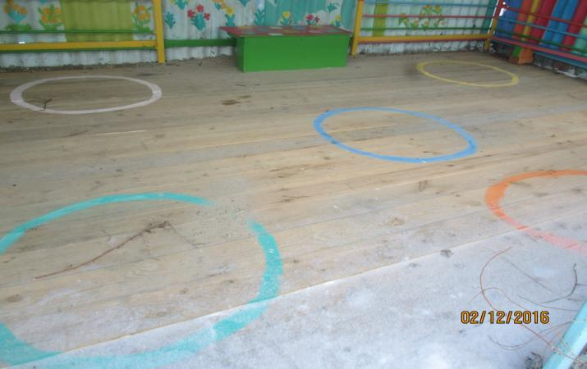

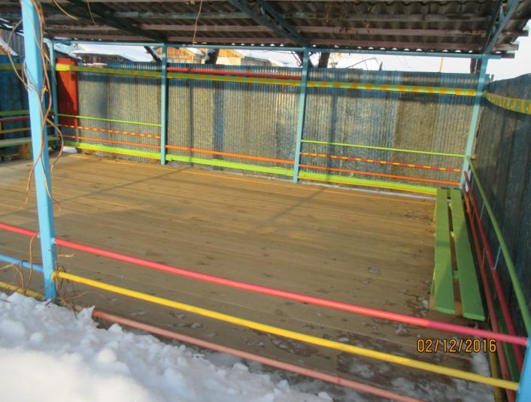

Приложение № 2

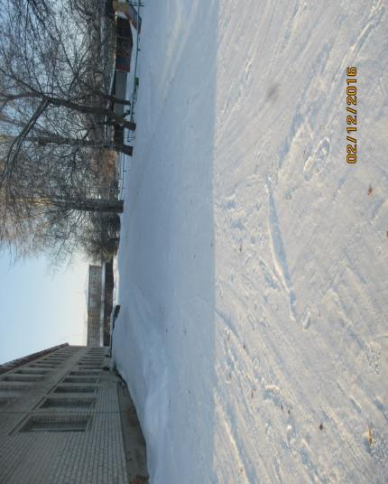

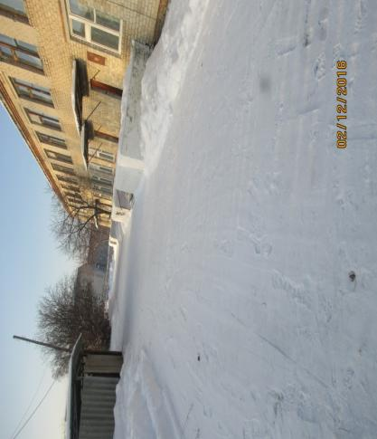

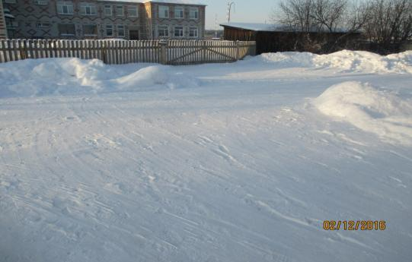

Приложение №3

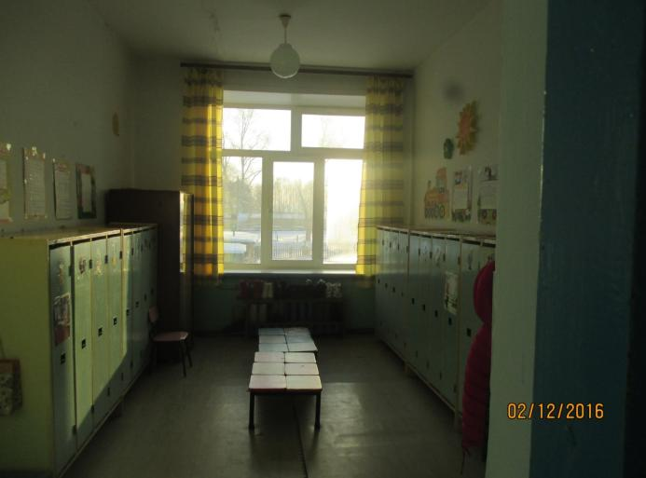

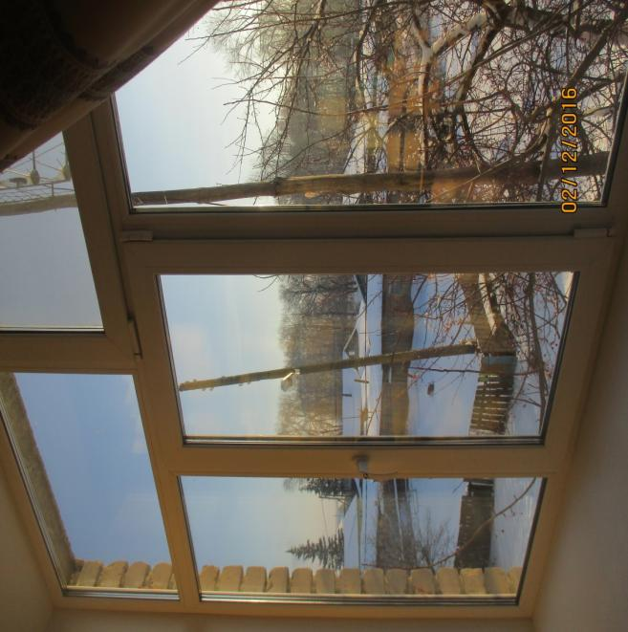

Приложение № 4

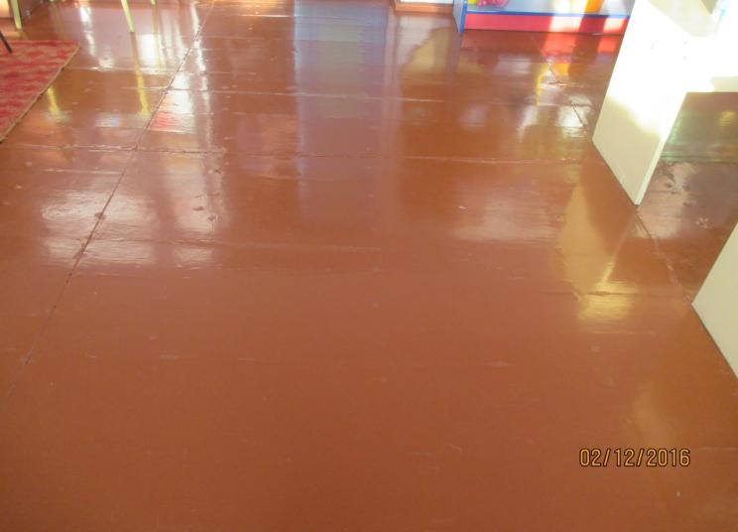

Приложение № 5

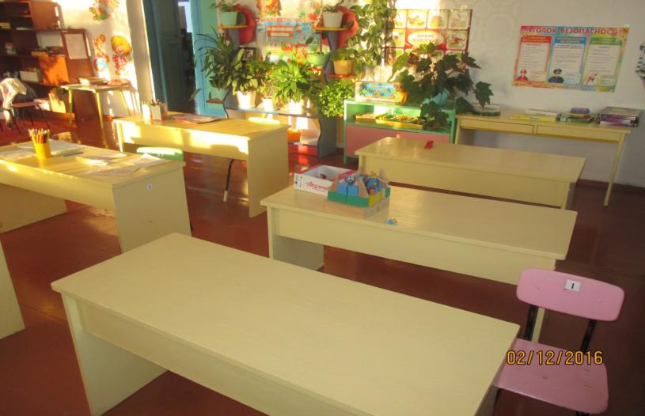

Приложение № 6

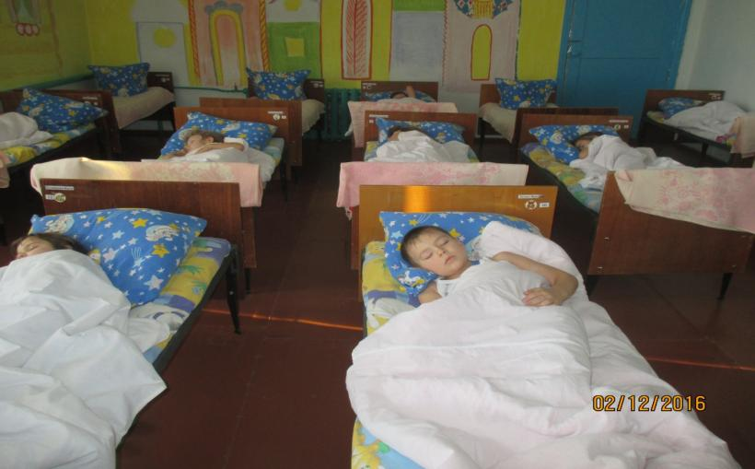

Приложение № 7

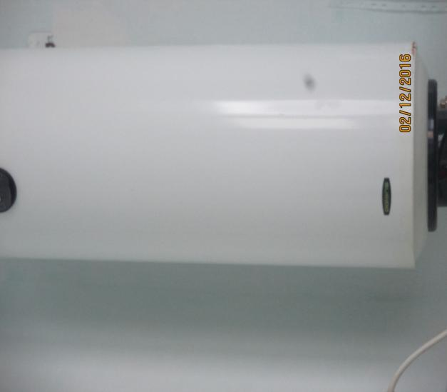

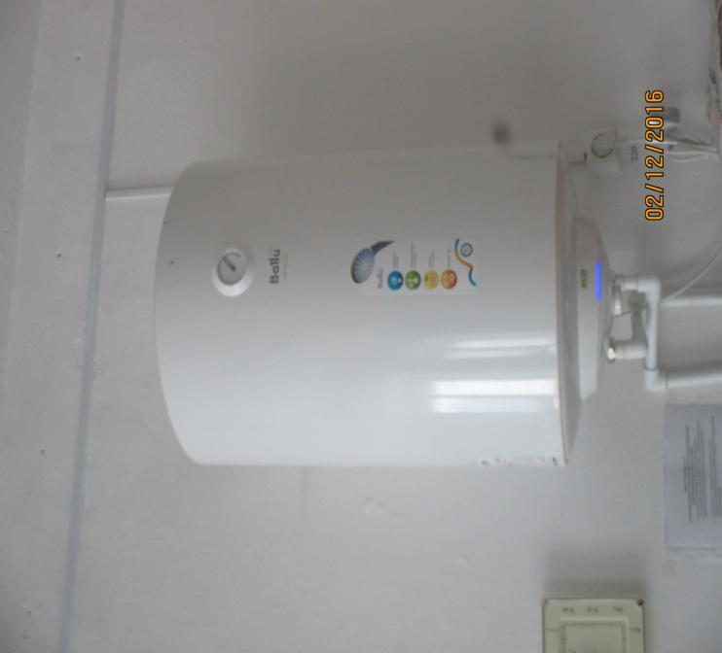

Приложение № 8

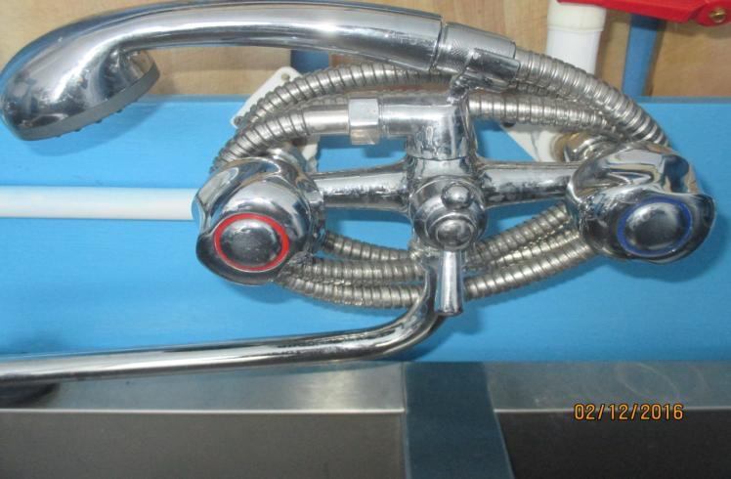

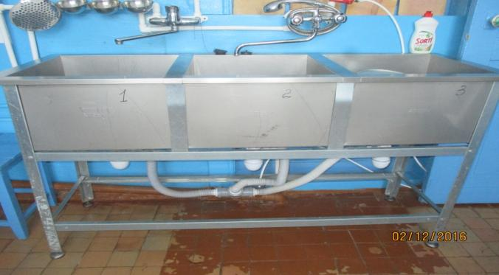

Приложение № 9

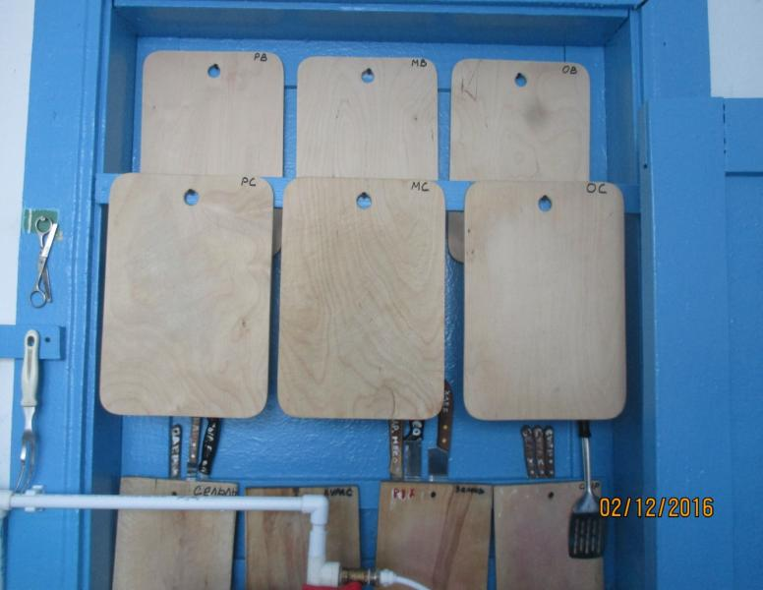

Приложение № 10

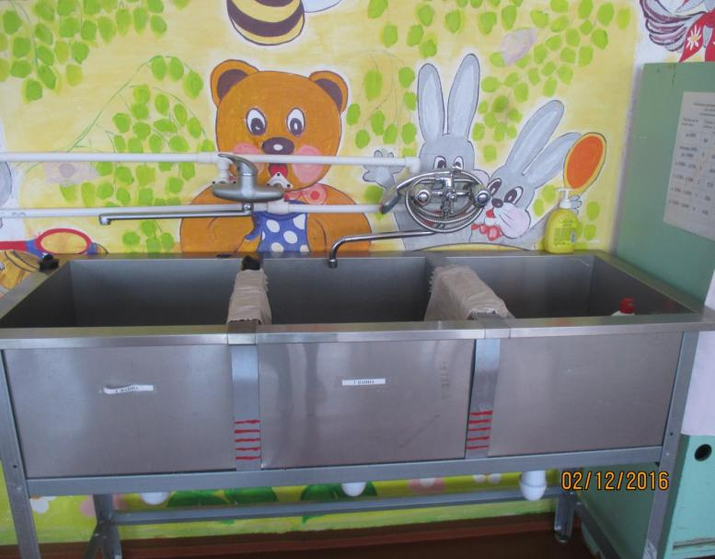

Приложение № 11

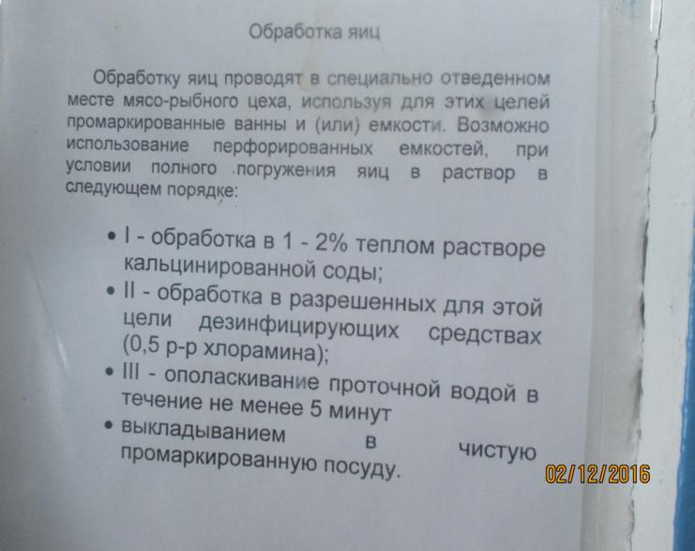

Приложение № 12

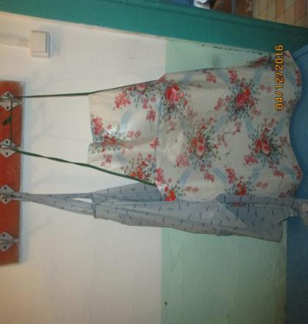

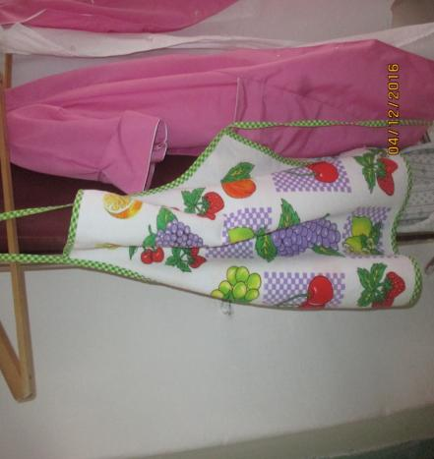

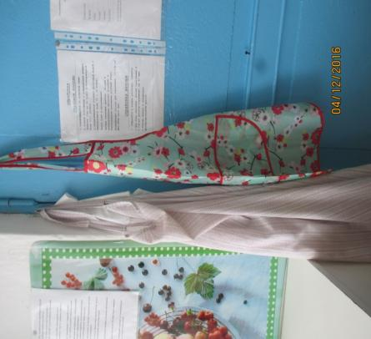

Приложение № 13

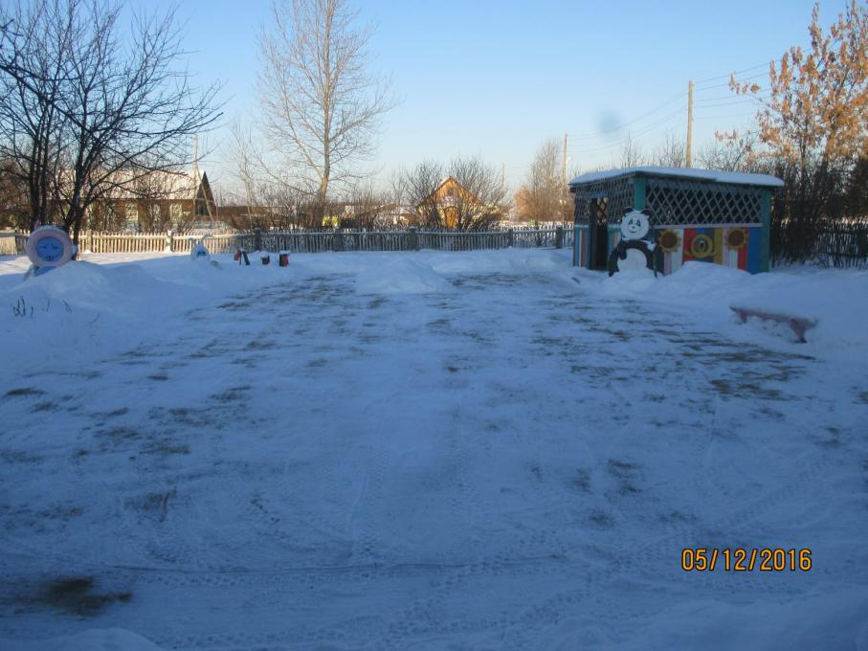

Приложение № 14

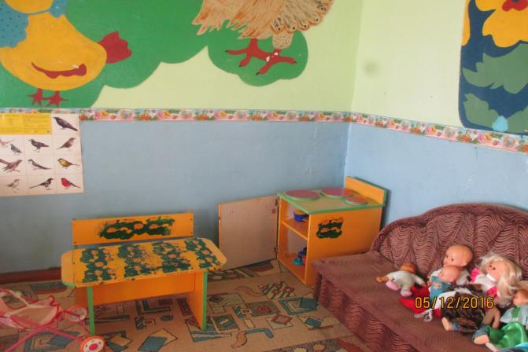

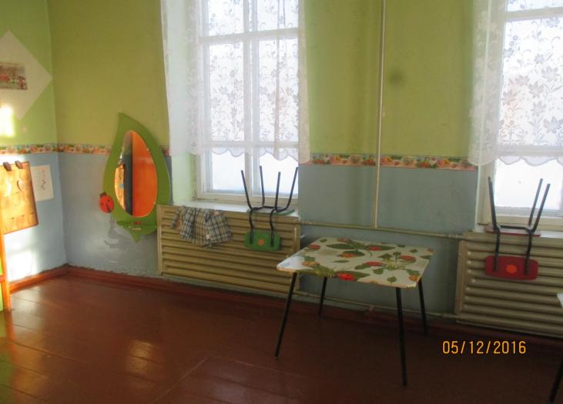

Приложение № 15

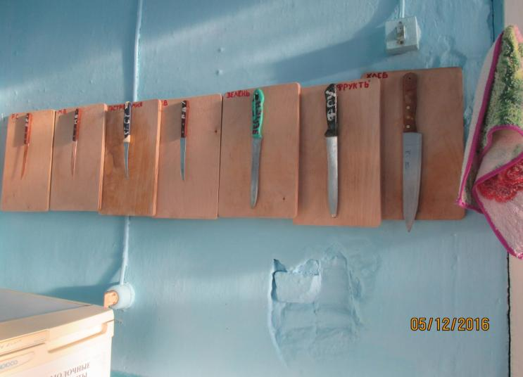

Приложение № 16

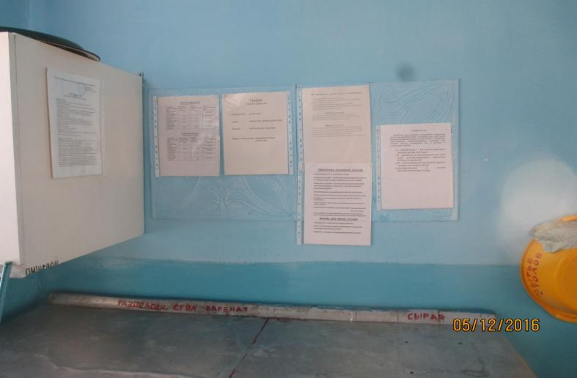

Приложение № 17

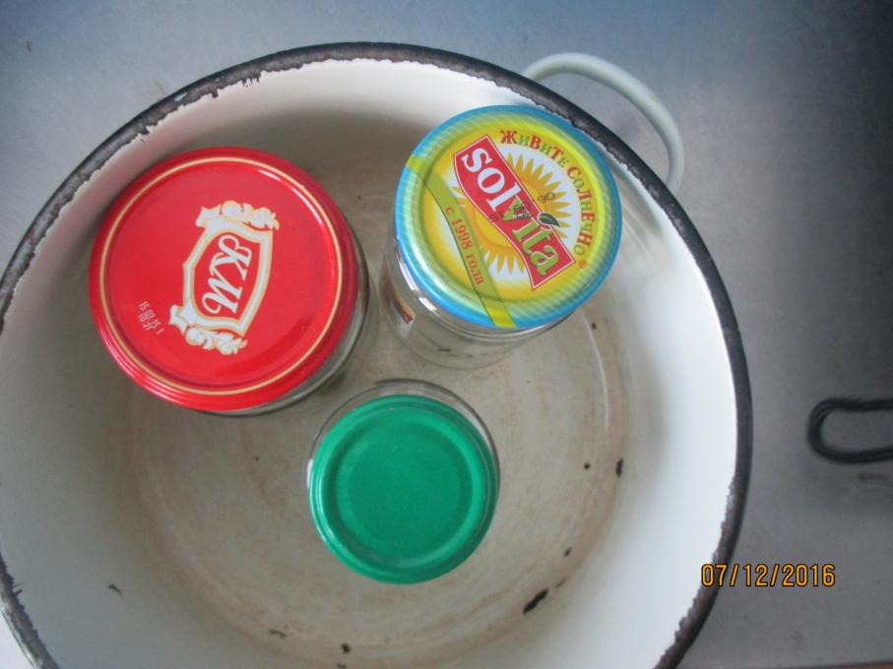

Приложение № 18

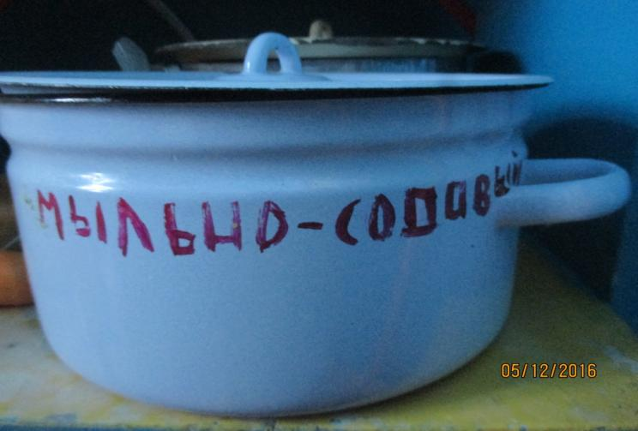

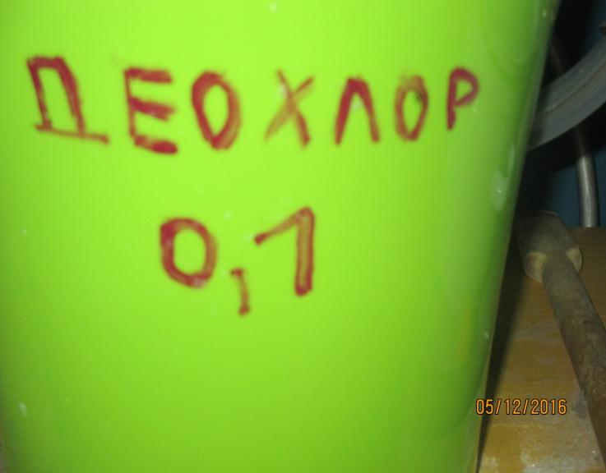

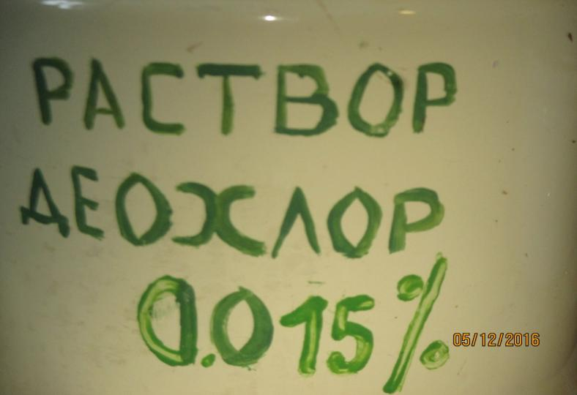

Приложение № 19

(извлечения из ППК)

* СанПиН 2.2.1/2.1.1.1278-03 «Гигиенические требования к естественному, искусственному и совмещенному освещению общественных и жилых зданий».
* СанПиН 2.2.1/2.1.1.1076-01 «Гигиенические требования к инсоляции и солнцезащите помещений жилых и общественных зданий и территории».
* СанПиН 2.2.2/2.4.1340-03 «Гигиенические требования к персональным электронно-вычислительным машинам».
* СП 2.2.4.1294-03 «Гигиенические требования к аэроионному составу воздуха производственных и общественных зданий».
* СанПиН 2.1.7.1287-03 «Санитарно-эпидемиологические требования к качеству почвы».
* СП 3.1/3.2.558-96 «Общие требования по профилактике инфекционных и паразитарных заболеваний».
* **3.1.2.3117-13 «Профилактика гриппа и других острых респираторных вирусных инфекций»;**
* **СП3.1.1.1117-02 «Профилактика острых кишечных инфекций».**
* **СП 3.5.3.3223-14 "Санитарно-эпидемиологические требования к организации и проведению дератизационных мероприятий";**
* **ТР ТС 021/2011 «Технический регламент Таможенного союза «О безопасности пищевой продукции»;**
* **ТР ТС 007/2011 «О безопасности продукции, предназначенной для детей и подростков»**
* СанПина 2.4.1.12.-49-03
* Инструкция по приготовлению, хранению, использованию дезинфицирующих средств.
* Временный региональный стандарт медицинского обеспечения детей образовательного учреждения.
* Другие нормативные акты и методические документы.

Заведующий А.Л.Серкова

